**Глоссарий «Либеллофобии» (без терминов, которые уже встречались в «Железном Аспиде»)**

*Большинство слов (в основном - оружие, приборы и транспорт) имеет сочетание латинских и греческих корней, а некоторые выдуманы по авторскому благозвучию)*

**Шчеры**: люди, способные превращаться в пауков.

**Эзеры**: насекомые, способные превращаться в людей.

**Карминцы:** аборигены планеты, где развернулась война. Союзники пауков.

**Диастимаг-бумеранг**: зеркалит любой причинённый ему физический вред. На теле обидчика появляются те же раны, что он наносит бумерангу.

**Диастимаг-аквадроу**: управляет водой.

**Диастимаг-суид**: заставляет противника наносить вред себе самому.

**Диастимин**: специфический белок в крови активных диастимагов.

**Тритеофрен**: прибор для управления тремя силами природы.

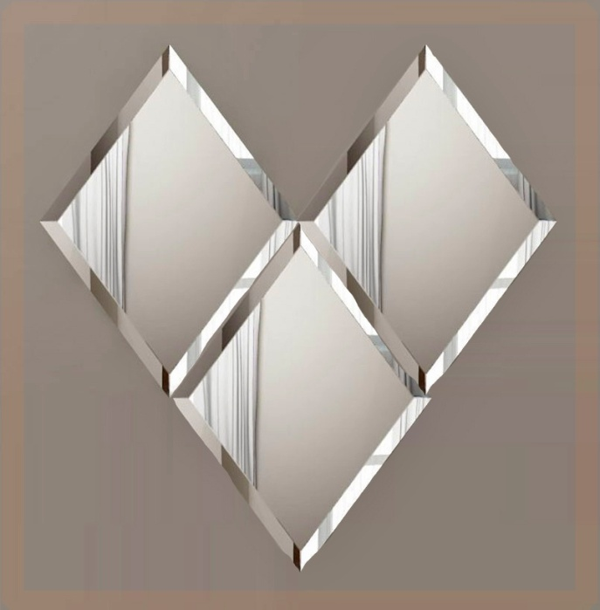

**Куматофрен**: часть Тритеофрена, управляет **магнитным полем.**

**Синтофрен**: часть Тритеофрена, управляет **ядерным синтезом.**

**Диалифрен**: часть Тритеофрена, управляет **ядерным распадом.**

**Сквилла:** планетолёт **карминцев**.

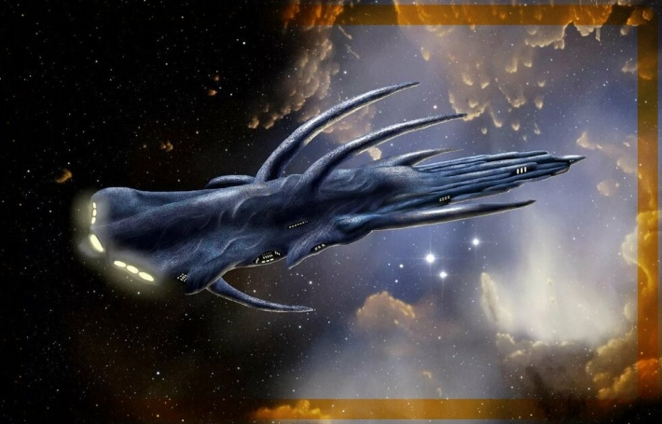

**Тартарида:** звездолёт **шчеров.**

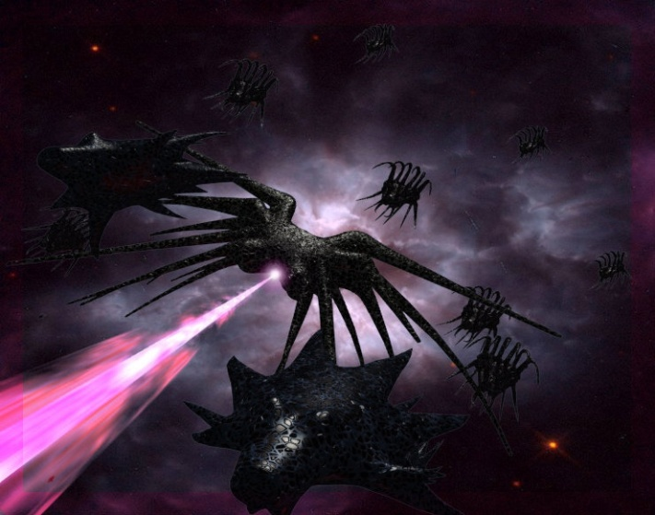

**Астроцит:** звездолёт **алливейцев**, расы людей-растений.

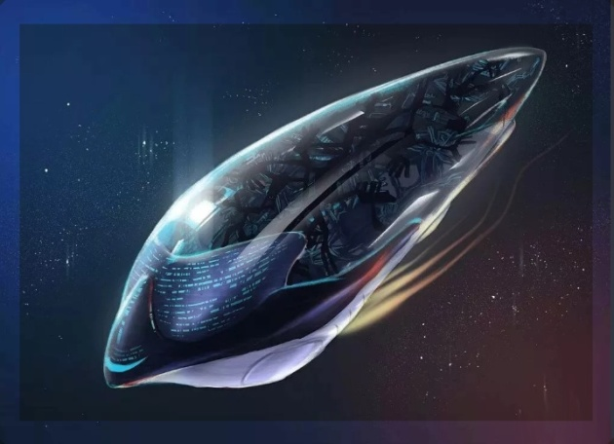

**Гломерида:** звездолёт **эзеров**.

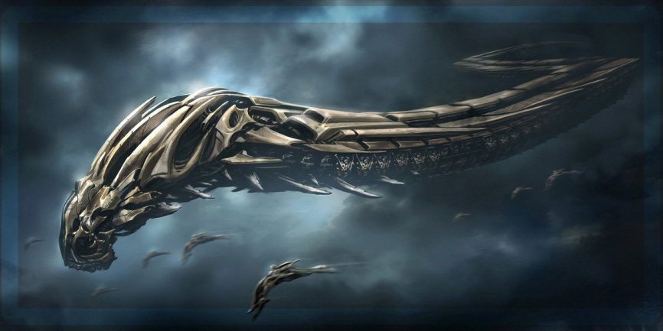

**Воланер:** планетолёт **эзеров**, из одной гломериды собирается 4 воланера.

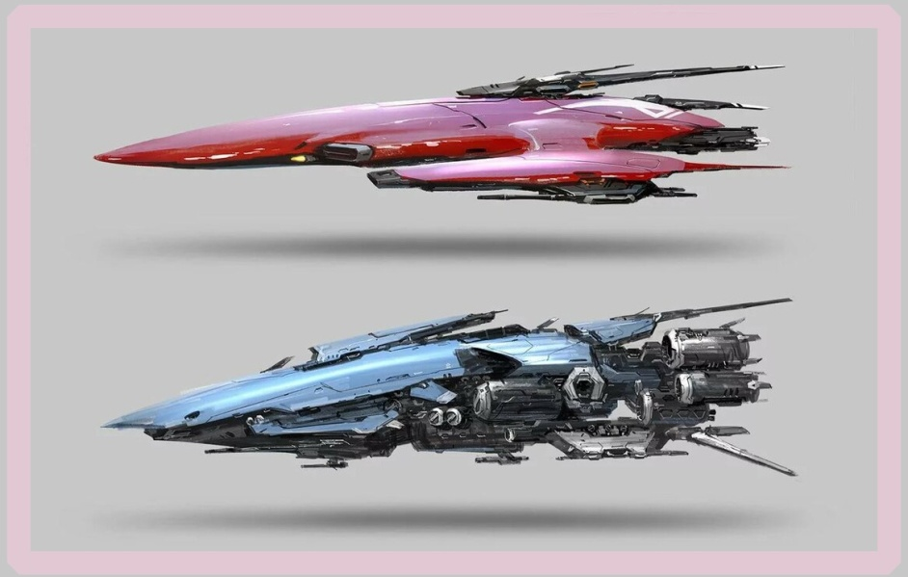

**Тьма**: 1000 боевых гломерид под командованием **ть-маршала**.

**Туча**: 324 боевые гломериды под командованием **туч-адмирала**.

**Рой**: 108 боевых гломерид под командованием **рой-маршала**.

**Свора**: 36 боевых гломерид под командованием **свор-майора**.

**Вереница:** 12 боевых гломерид под командованием **капитана**.

**Гидриллий**: металл, контролирующий воду. Встречается на астероидах эзеров.

**Руженит:** металл, препятствующий воздействию гидриллия на воду. Встречается на Кармине.

**Улей**: новый дом эзеров, жилой конгломерат астероидов с искусственной системой жизнеобеспечения.

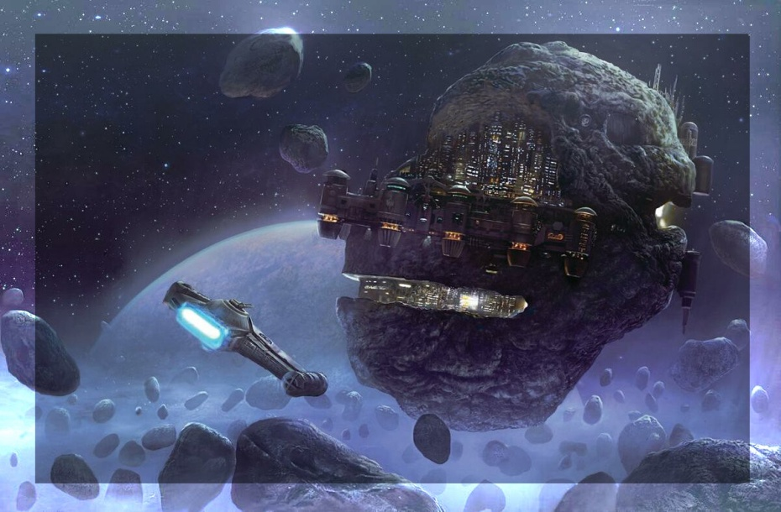

**Эзер-сейм**: официальное правительство эзеров.

**Лидмейстер:** глава эзер-сейма, выборная должность.

**Минори:** аристократия эзеров, особая каста, принадлежность к которой передаётся генетически. Минори обладают некоторыми отличительными чертами и превосходят обычных эзеров по жизненным показателям и способностям.

**Протагоны**: законодательная ветвь ассамблеи минори, состоит из **пчёл**.

**Дейтерагоны**: исполнительная ветвь ассамблеи минори, состоит из **стрекоз и шелкопрядов**.

**Триагоны:** судебная ветвь ассамблеи минори, состоит из **цикад и сверчков**.

**Ульторы**: полицейская ветвь ассамблеи минори, палачи и каратели, в основном **муравьи**.

**Гравинада:** гравитационная пушка на вооружении гломериды или в системе планетарных коронад эзеров.

**Бронгаусс:** мощный плазмотрон на вооружении гломериды, разбивает защитные поля противника перед ударом гравинады.

**Аугментрон**: ручное гравитационное ружьё, замедляющее вихри или полёт снарядов противника.

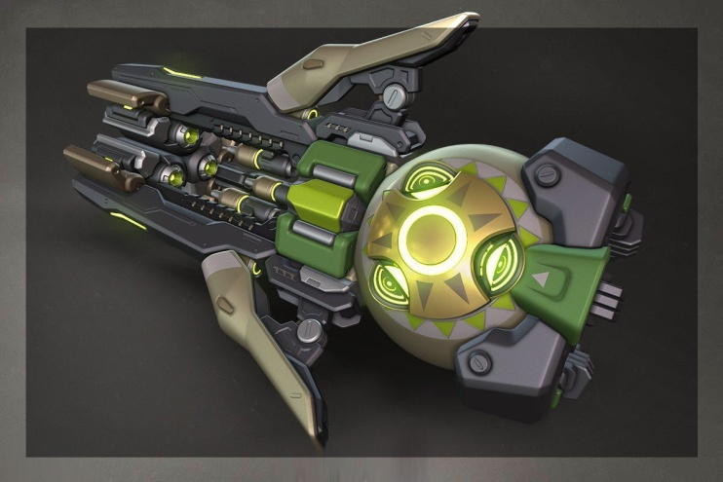

**Нейтрокль**: шар с пылью, убивающей насекомых в человеческой личине.

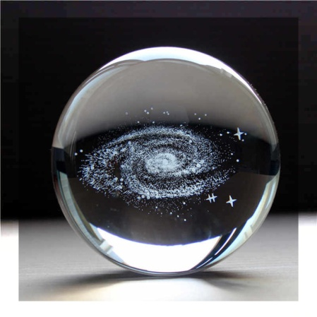

**«Фотласс»:** фотонная пушка карминцев.

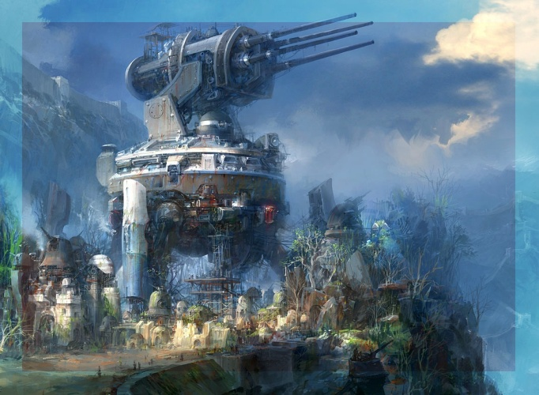

**А-кварель:** «экологически-чистый» адронный кварковый пулемёт с зарядами, нейтрализующими лишнюю радиацию после поражения цели.

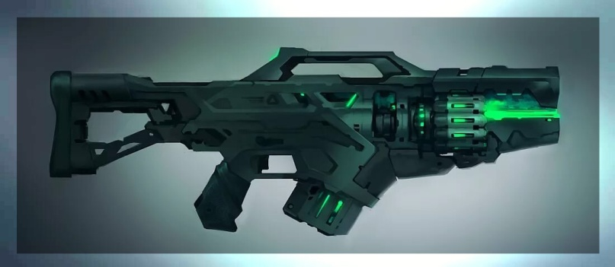

**Пушар:** бомба с гиперпрочными пробивными иглами.

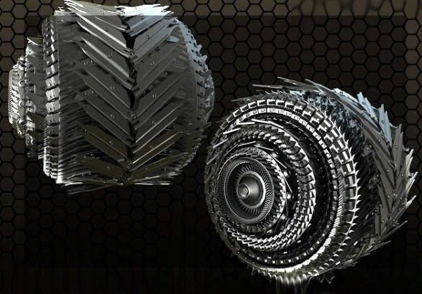

**«Фенечка»**: кустарное оружие карминских партизан, шнурок с нанизанными шипами и ядовитыми бусинами, в полёте скручивает руки противника или наматывается на шею и душит.

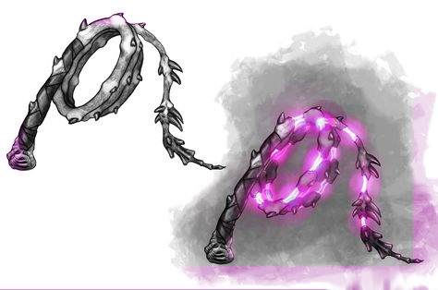

**Хи-тау**: самонаводящийся заряд, поражающий только хитин (отсюда название), наполнен кислотой, взрывчаткой или дробью.

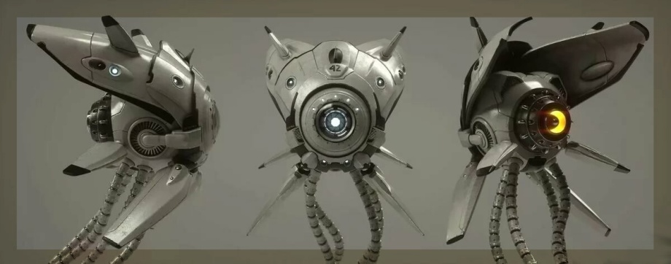

**Нуклазер**: нуклонный лазер на вооружении бун-штаба, сбивает мелкую авиацию.

**Хромосфен**: индивидуальная дымчатая броня эзеров из «умного хрома» со шлемом-черепом и перчатками в виде костей скелета – для устрашения противника.

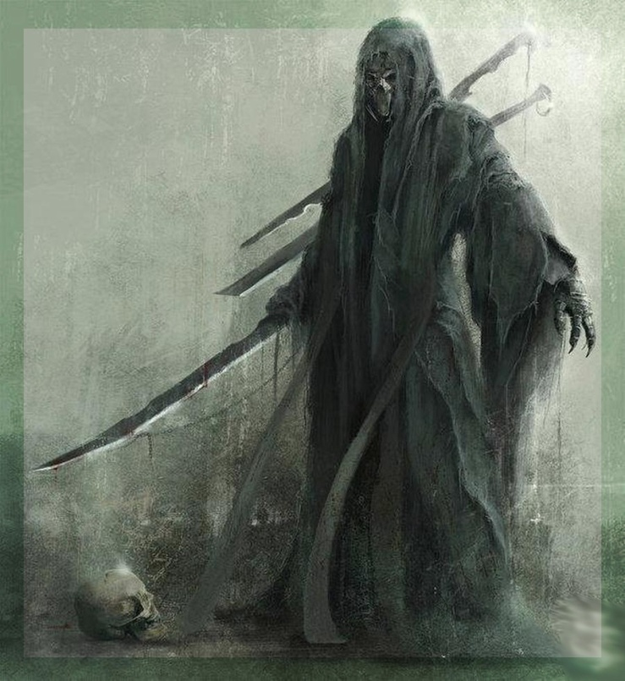

**Пескар**: личный мелкий и грузовой транспорт для передвижения по блуждающим барханам.

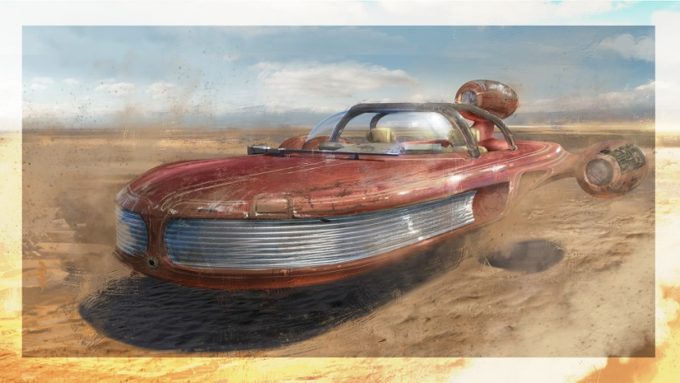

**Адробус:** общественный транспорт для карминских пустынь.

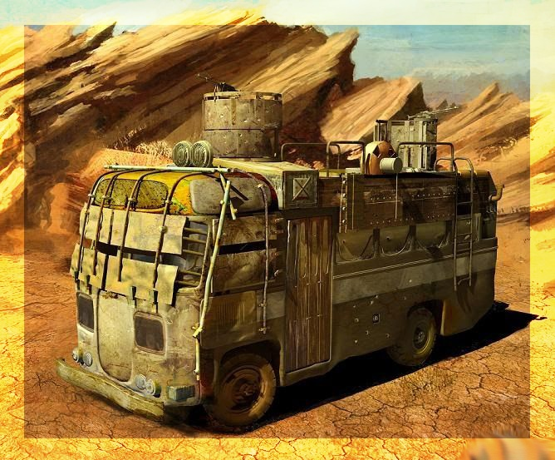

**Бархатрейлер**: транспорт повышенной проходимости для карминских пустынь, наворочен для долгих путешествий и защиты.

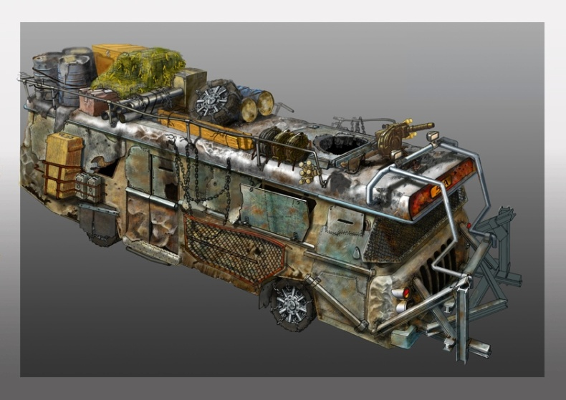

**Дюндозер:** служебный транспорт для прокладки временных траков среди блуждающих барханов.

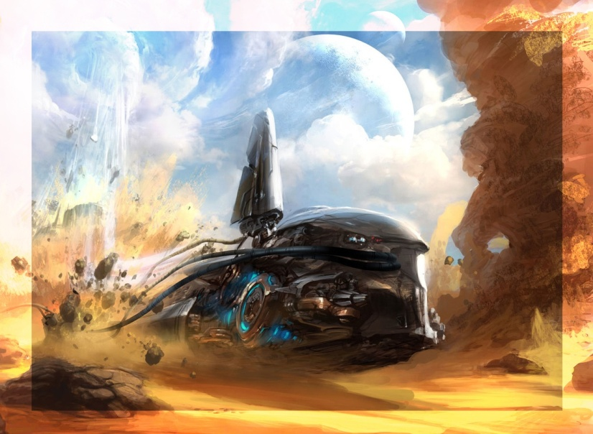

**Гекс:** грузовой экзоскелет на шести ногах, с кабиной на гироскопах и симбиотическим центром управления.

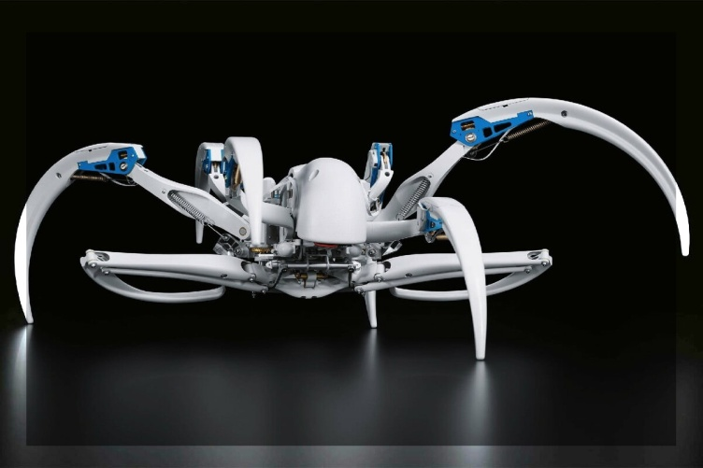

**Тропоцикл:** трёх- или двухколёсный транспорт карминских партизан.

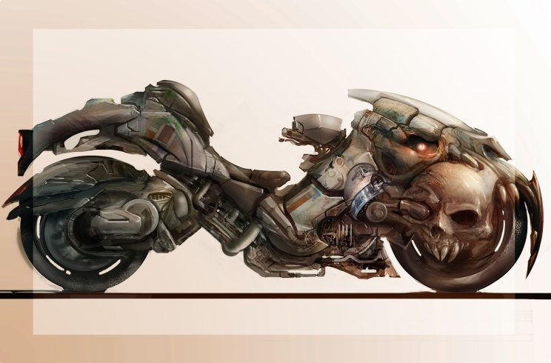

**Синдиком**: карминский прибор для наземной радиосвязи **без спутников**.

**Линкомм:** прибор шчеров для связи **через спутники**.

**Комм**: **универсальный** прибор эзеров для связи, выбирает оптимальную волну: наземные радиостанции, спутники, а в лучшей модификации доступна фотонная передача, включая квантовую между связанными приборами одной системы.

**Глобоворот**: здание в виде шара, наполовину утопленного в земле. Внешние слои крутятся, подставляя под солнце батареи.

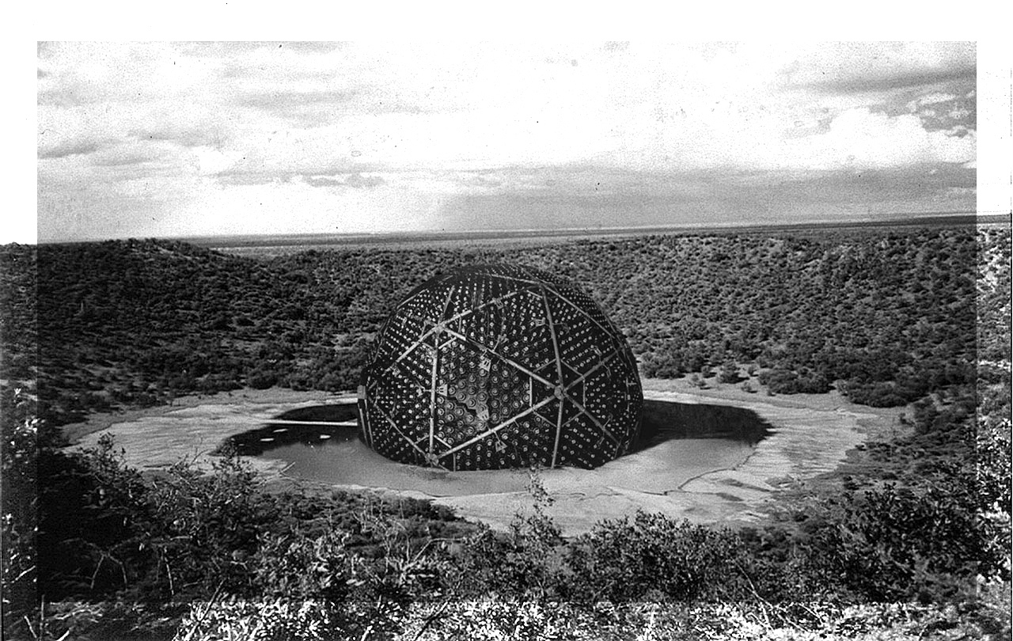

**Бун-штаб**: военное управление бункера.

**Эвакуратор**: старший офицер бункера, ответственный за выживание гражданских.

**Штабрейтор**: ответственный за хозблоки бункера.

**Эквилибринт:** стеклянный лабиринт в виде огромной перевёрнутой пирамиды.

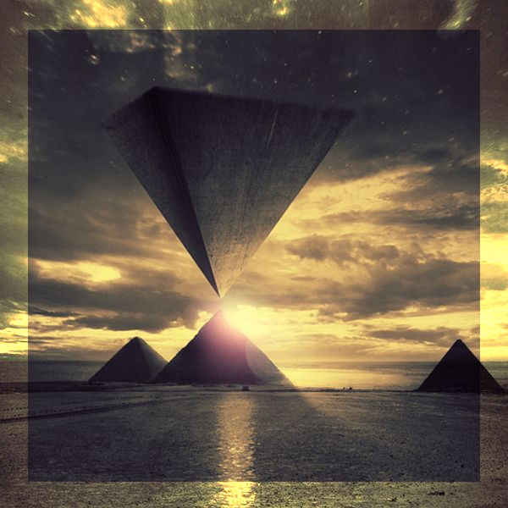

**Каргомистр**: выборный глава карминского города.

**Дюнкеры:** карминские пустынные бродяги.

**Акридарий**: ферма для разведения саранчи на еду.

**Отшельф**: мелкое поселение шчеров, управляется диастимагом, основные занятия жителей – сельское хозяйство и ремесло.

**Примула**: почётная должность женщины-диастимага в отшельфе.

**Клеврея примулы:** почётная должность ученицы и/или служанки примулы.

**Октавиар:** язык шчеров.

**Эзерглёсс:** язык эзеров.

**Арахма**: официальная денежная единица на Урьюи.

**Шчерлинг**: денежная единица отшельфа, не действующая на территории города.

**Зерпия**: денежная единица эзеров.

**Пурпурупия**: денежная единица карминцев.

**Бугль**: гигантский ржавый скелет, пожирающий брошенные механизмы.

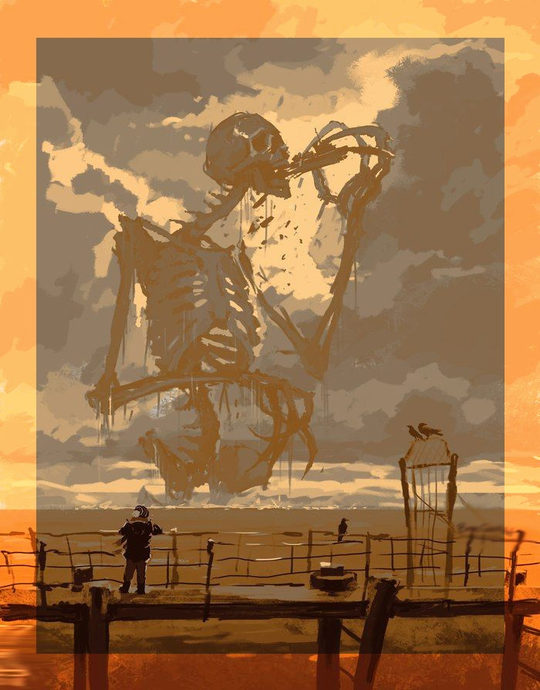

**Блесклявка**: люминесцентная медуза, заряжается на солнце и служит для освещения дома.

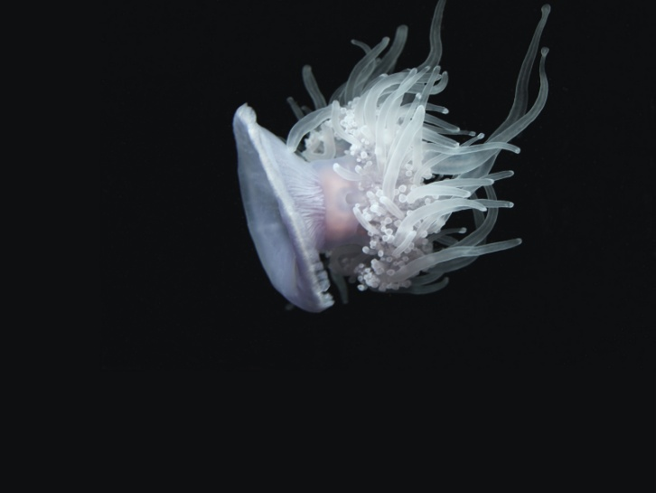

**Барьяшки**: мелкие звери размером с овцу, в дикой природе добывают нефть и газ при помощи экстремально длинного носа. В домашних условиях способны переучиться на добычу любых других полезных ископаемых.

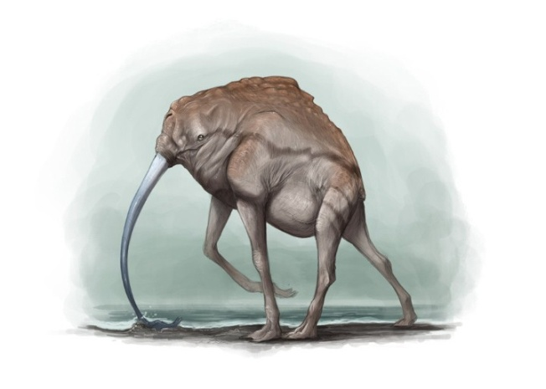

**Бриветки:** мелкие и средние съедобные рачки радужных оттенков.

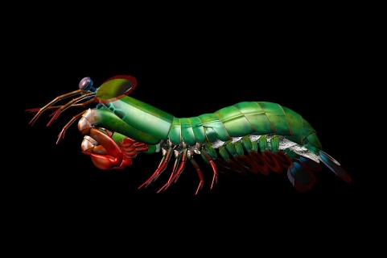

**Бизувий:** громадный жук-навозник, питается нефтью, путешествует в симбиозе с барьяшками, служит гужевым транспортом.

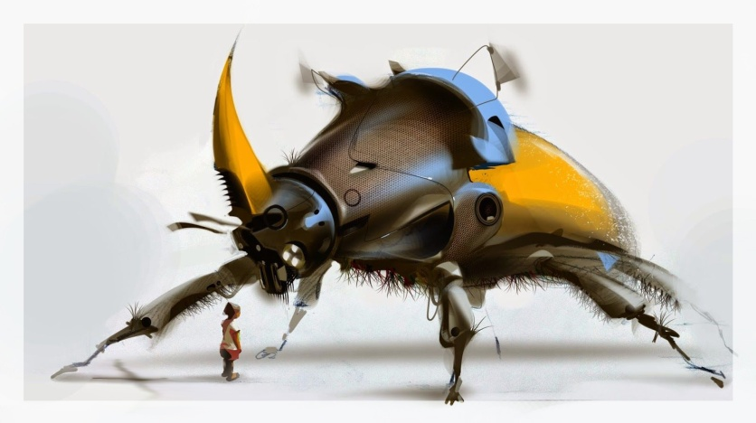

**Бахаон:** золотой пернатый моллюск, служит транспортом на карминских болотах, питается статическим электричеством.

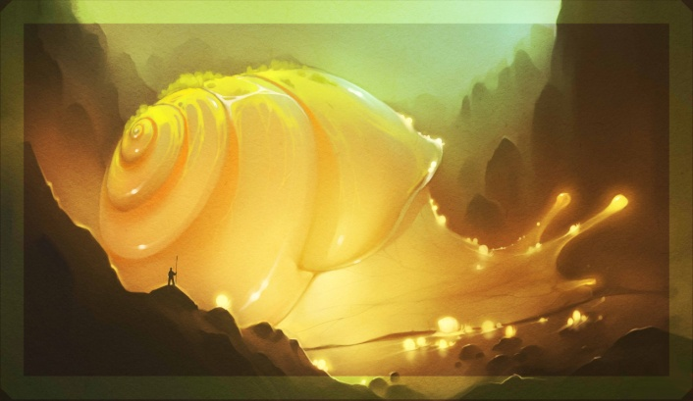

**Брыски**: люминесцентные мухи.

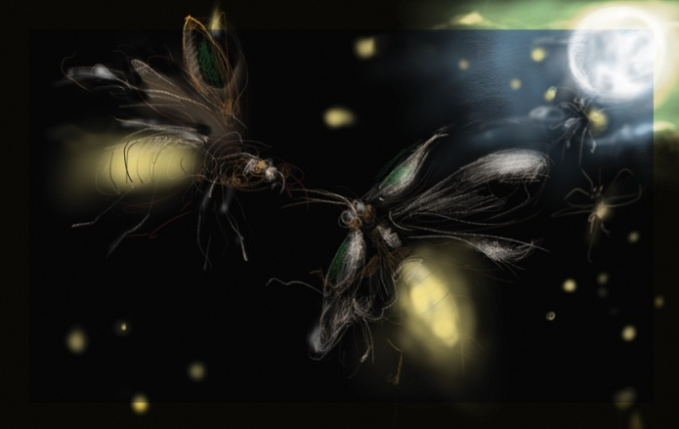

**Бошмяк**: мелкий надоедливый грызун, домашний вредитель.

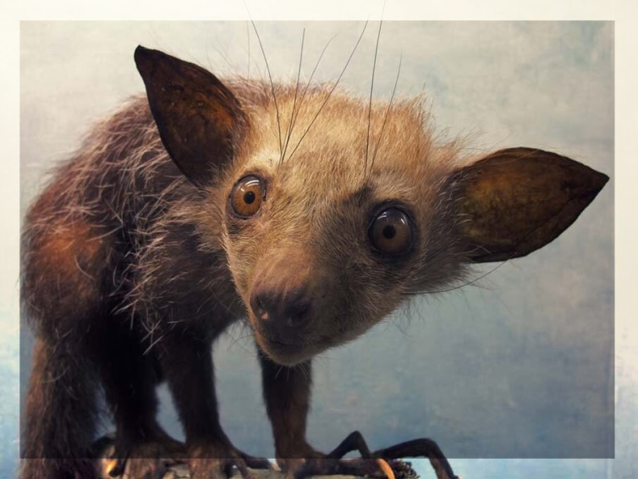

**Брушканчик:** крупный пугливый грызун.

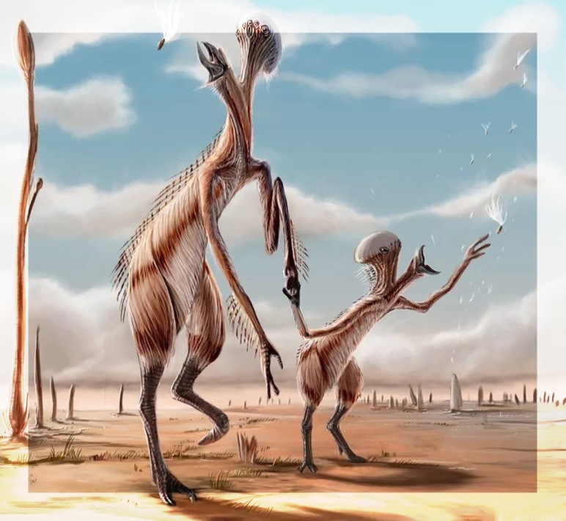

**Балантифея**: горная змея с гривой из лиловых скарландышей.

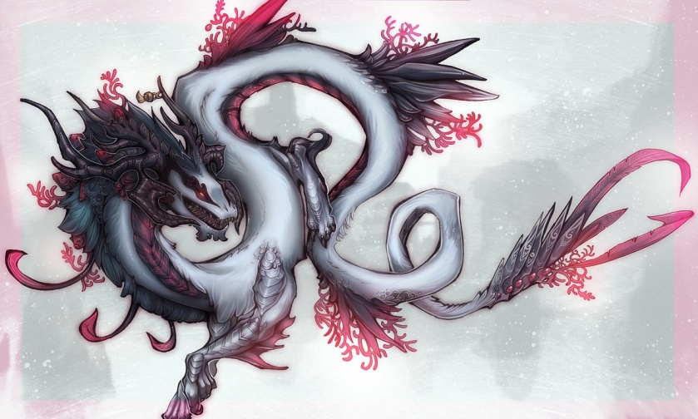

**Скарландыши:** легендарные цветы, растущие на спине балантифеи, дают способность видеть больше, чем кажется.



**Аракибба**: разумный двуликий смерч, древнейшее создание Кармина.

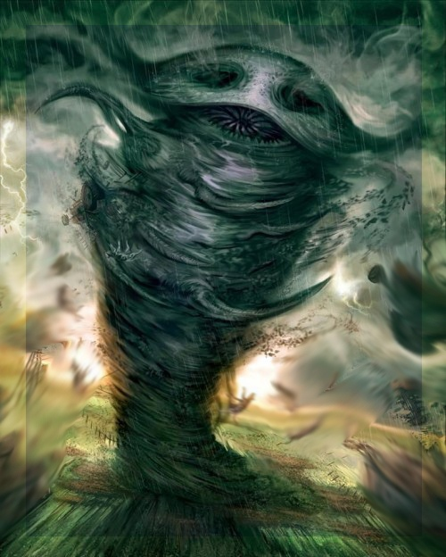

**Землярка**: полуразумная полугрибница-полукорнеплод.

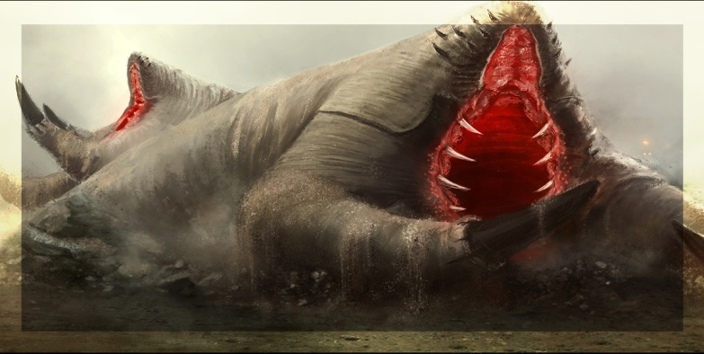

**Умбрапсихология**: «грязный» раздел психологии, использующий знания о человеке портив него самого, включая шантаж, манипуляции, получение информации, обман, умышленное заблуждение, пропаганду, разжигание конфликтов и уничтожение противника (лат. umbra – «тень»).

**Перспективная мехатроника**: теоретическая область инженерии, ориентированная на разработки будущего, неприменимые к текущему положению других наук и развитию технологий. Придумана для того, чтобы занять амбициозных шчерских женщин.

**Шиборг**: паук-гладиатор в боевом оснащении, участник жестокого состязания.

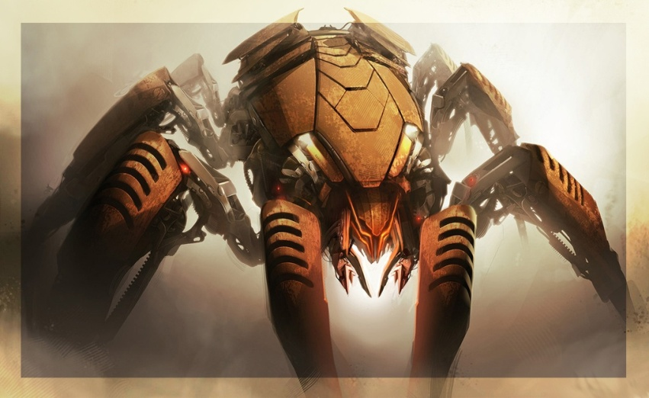

**Чуйка**: биомеханическая тварь в виде сколопендры с ногами-ножами, ищейка на службе эзеров. Юркая, неуязвимая, с молекулярным нюхом.

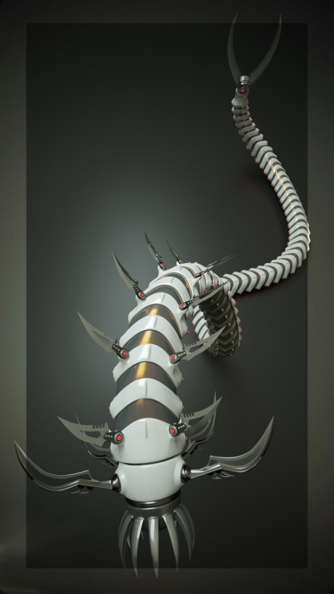

**Нанольбуминный шёлк**: материал для особой ткани, умеет сворачиваться в тысячу раз. Практически вся одежда эзеров и шчеров выполнена из нанольбумина, чтобы не переодеваться всякий раз, превращаясь в насекомого/паука и обратно.

**Чипы-вестулы**: контейнеры для гардероба из нанольбумина, крепятся сзади на шейные или грудные позвонки.

**Карминель**: карминская солёная карамель красного цвета, чрезвычайно твёрдая и липкая.

**Мрамонт**: красивый глинообразный минерал, становится пластичным при намокании, но при обжиге твердеет, используется для декорирования каминов.

**Медиа-ликвор**: высокоэнергетическая голограмма с объёмными изображениями, которые можно потрогать руками. Отличается от имперской конвисферы тем, что не покидает пределы экрана.



**Воларнифекс**: почётная казнь у эзеров, знак особого уважения к противнику, который пытался… и почти смог.

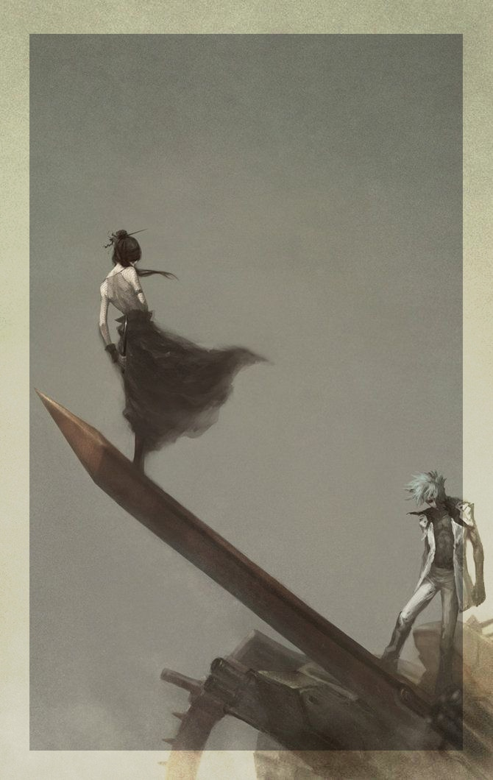

**Инкарнация**: процесс возвращения эзера к жизни в случае смерти, возможна при определённых условиях.

